Project display week 6
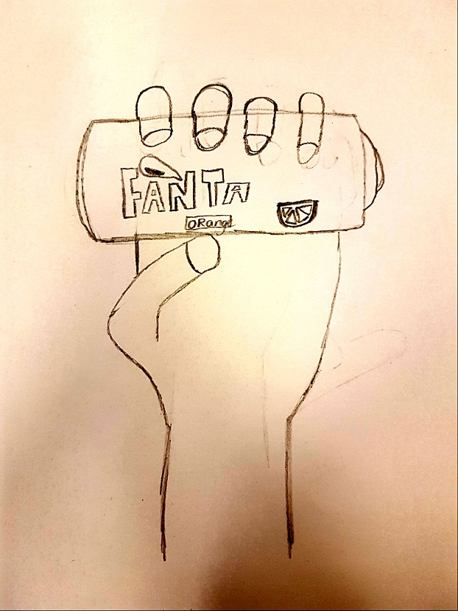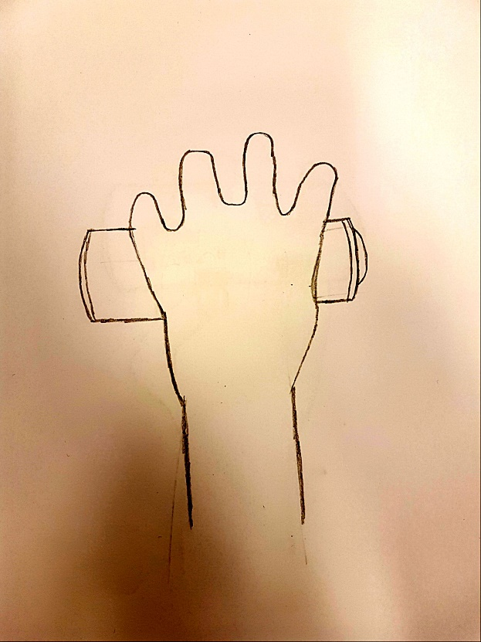
Materiaalkeuze:
Ik ga het statief aan de onderkant van karton maken. Het blikje ga ik ook van karton maken.
Afmetingen:
Hoogte: 40 cm
Breedte: 27,5 cm
Lengte: 27,5 cm
Blikje afmetingen:
Hoogte 27,5 cm
Breedte: 10 cm
Lengte: 10 cm
Hand afmetingen:
Hoogte: 40 cm
Lengte: 15 cm

